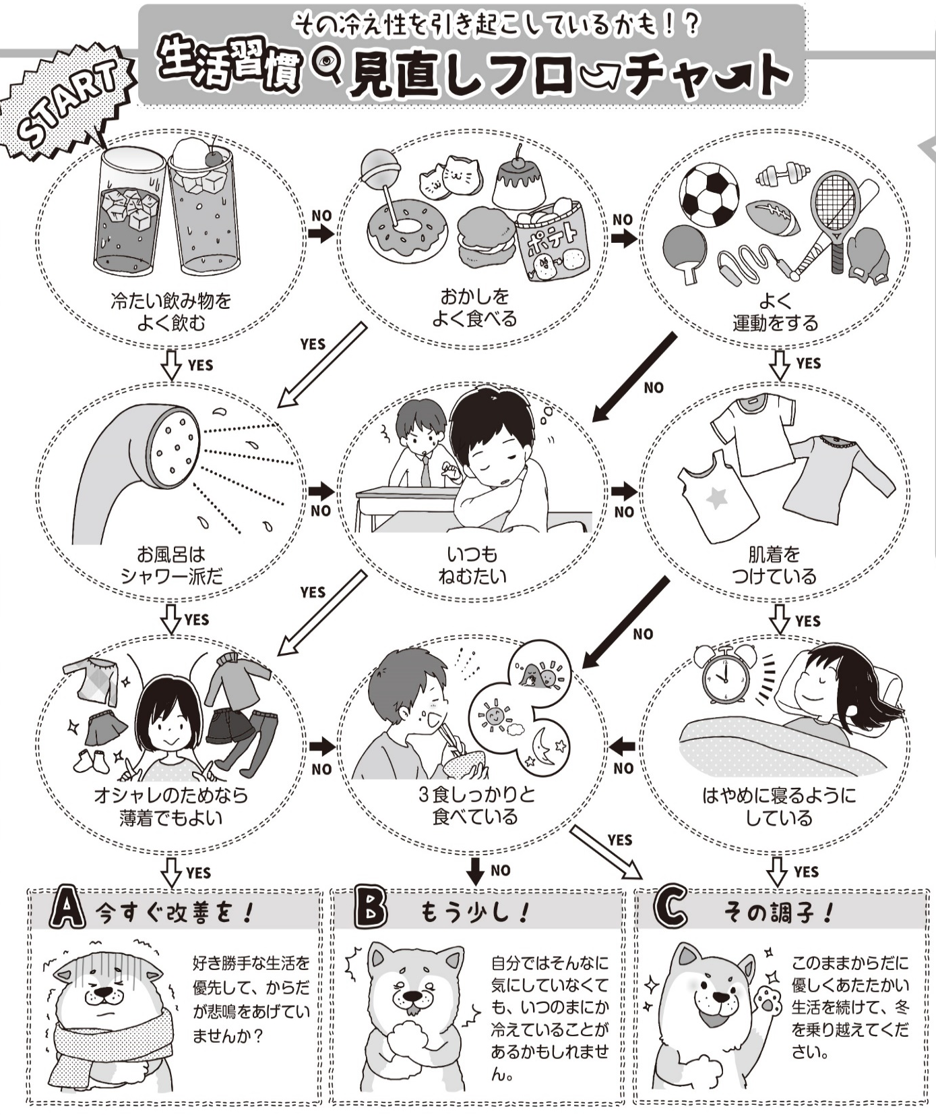
ほけんだより １月

２０１８年１月１０日
貝塚市立第一中学校
保 健 室

２０１８年がスタートし、３学期に突入です。みなさんは、この一年をどのように過ごし
たいですか。「今年はこれをしよう！」「今年はこれに挑戦しよう！」という目標を持つこと
が大切です。何か一つ、自分なりの今年の目標を考えてみてくださいね。
みなさんが心も身体も健康に、充実した一年を過ごせますように。本年もどうぞよろしく
お願いします。
インフルエンザに関するよくある質問

Ｑ.登校基準にある「発症」とは、
どのような症状のことですか？

Ａ.症状は人によって様々なので
一概には言えませんが、発熱
が基準になることが多いです。
Ｑ.インフルエンザにかかった後、
いつ学校に復帰できますか？

Ａ.発症後５日かつ、解熱後２日を経過してから登校可能となります。
（どちらとも満たして
いないと登校できません。）

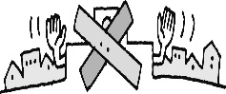

Ｑ.どのように登校の日にちをカウントすればよいですか？

Ａ.発症した日は数えずに（０日目）、発症した翌日から１日目…とカウントしてください。その数え方で、発症後５日かつ解熱後２日を経過してからが登校可能です。本人の体調の悪化や感染拡大を防止するためにも、決められた期間はしっかり休みましょう。
Ｑ.どのように登校の日にちをカウントすればよいですか？

Ａ.発症した日は数えずに（０日目）、発症した翌日から１日目…
とカウントしてください。その数え方で、発症後５日かつ解熱後
２日が経過してからが登校可能です。本人の体調の悪化や感染
拡大を防止するためにも、決められた期間はしっかり休みましょう。

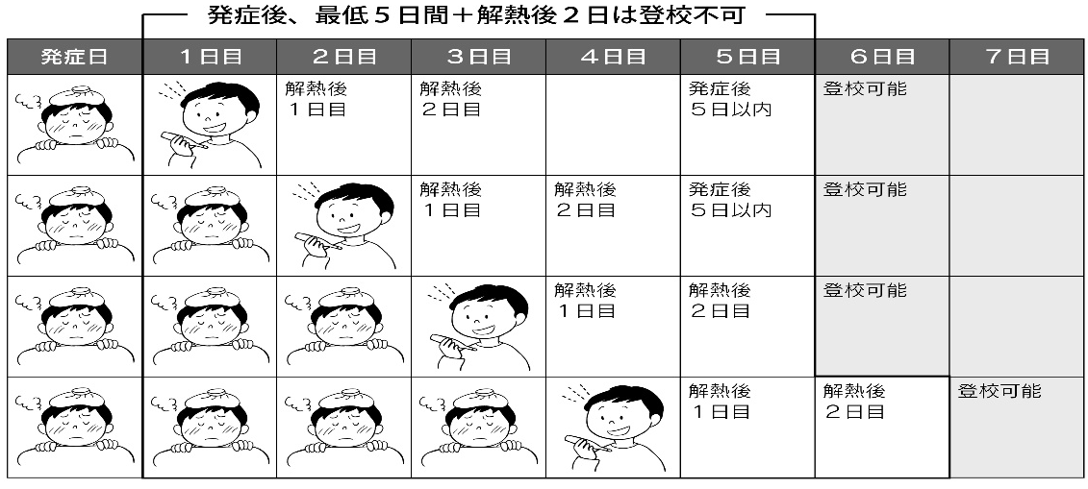

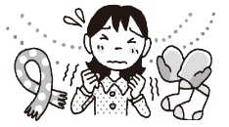
「冷え性」・・・体質とは限らない？！
手足が冷たい、厚着をしていてもからだが冷える、からだがなかなか温まらない･･･そう感じることはありませんか？「自分はそういう体質だから仕方がない」とあきらめている人、もしかしたらその冷えは生活習慣によって引き起こされているかもしれませんよ。体質だからとあきらめてしまう前に、日ごろの生活を見直して、冷えにくい体を意識してみませんか？

感染後、登校する際は『登校許可意見書』の提出が必要です。
『登校許可意見書』は、学校まで取りに来ていただくか、１学期
に配布した学校概要の巻末、本校HP内の《配布文書一覧》から
ご利用いただけます。

性（別）はグラデーション
人には色んな違いがあります。容姿も違えば、性格、趣味も人それぞれです。さらに、違いの感じ方にも違いがあります。目に見える違いや目に見えない違い、
変えられる違い、変えられない違いがあります。考えることも、好きなことも、大切なことも、自分と同じ人は世界中のどこを探してもおらず、みんな違います。
その中で、性（別）も男性／女性の２つだけではなく、多様に存在していることを知っていますか？
～性をつくる４つの要素～ ※例を出しているのは一部で、例以外にも様々な人がいます。
こころの性

「ぼくは男だ」「わたしは女だ」というように、自分がどう感じているかの性のこと。からだの性と一致しない場合もあれば、男女のどちらでもある、どちらでもないと感じる人もいます。

からだの性

生まれ持ったからだの性のこと。性（別）をつくる要素である染色体や性器の形状などで、男性・女性だけに分けられないこともあります。

ぼくの身体には、男性のもつ精巣があるけれども、染色体は女性をさしているらしいんだ。
私は、自分を男性だと思う気持ちの方が強い気がする。
私の身体には女性のもつ卵巣も、男性のもつ精巣もあるよ。
私は、自分のことを
女性だと思ってるわ。
自分は、男性と女性の
あいだの中性だと思う。

好きになる性

好きになる相手の性のこと。恋愛として好きになる対象が、同性であったり、異性であったり、性別を問わないで好きになることもあります。また、恋愛対象としては、人を好きにならない人もいます。

表現する性

自分の性をどのように表現するかという性のこと。たとえば、「おれ」「ぼく」「わたし」「自分」など、自分をどう呼びたいかや、どんなヘアスタイル、どんな服装をするのか、どんなものやどんなことが好きなのか等、嗜好による性のことです。

恋愛感情としては、
誰も好きになったことがないよ。
自分は、かっこいいものが好きです。髪型も短めが好き。
自分のことは「ぼく」って呼びたい。服装は女性のものが好きかな。
スポーツよりも料理や裁縫がすきです。
男性・女性どちらも
恋愛対象になるわ。
好きな相手の
性別は男の人！

★例に出したような、生まれた時の法律的／社会的に割り当てられた性（男女）にとらわれない性のあり方を持つ人の総称を『LGBT』といいます。もしかすると、「自分だけ周りと違う？」と悩んでいる人がいるかもしれませんが、LGBTの人は１３人に１人の割合でいます。また、その人たち以外でも、人の性は人それぞれ多様に存在するので、自分の性を否定する必要はありません。

◇◆関連本や情報機関・相談窓口の紹介◆◇
✿関連本
・もっと知りたい!話したい!セクシュアルマイノリティ 著:日高 庸晴
・「好き」のハテナがわかる本 著:石川 大我
・ＬＧＢＴなんでも聞いてみよう～中･高生が知りたいホントのところ～
著:ＱＷＲＣ＆徳永桂子
✿ＬＧＢＴに関するいろんな情報が載っているwebサイト
・LGBT特設サイト｢虹色｣ http://www.nhk.or.jp/heart-net/lgbt で検索
・ハートをつなごう学校 http://heartschool.jp/ で検索

✿電話での相談窓口
・ＱＷＲＣ（くぉーく）（大阪）
LGBTの当事者やその家族、友人に向けて、電話相談を行っています。
毎月第１月曜日 19時30分～22時30分 TEL:06-6585-0751
・ＳＨＩＰ（しっぷ）ほっとライン
自らの性の違和感について悩んでいる方、その友人･保護者など、周りの方がたからの電話相談を受け付けています。
毎週木曜日19時～21時 TEL:045-548-3980

性別は多様に存在し、男性か女性という枠に当てはめる必要もありません。タイトルにもあるように、性には、
「虹」のように境目なくさまざまな色があり、その線引きできない性のあり方を、色の境目が決められていない
ことでも使われる「グラデーション」という言葉で表現しています。これから先、みなさんはいろんな人と出会い、
関わって生きていきます。人の心は見えないからこそ、決めつけず、相手の気持ちに寄り添ってあげてください。
誰でも『自分らしく生きたい』と思っているということを心に留めて、自分が自分らしさを大切にするのと同じ
ように、相手の人の「その人らしさ」を大切にできる人になってほしいと思います。
中学生の思春期にあたる時期は、誰もが色んな気持ちにゆれる時期です。すでに自分の性について自覚している人もいれば、自分の中で４つの性がわからなかったり、変わったり、決められなかったりすることもあります。「性」は「自分らしさ」のようなものです。すべての人が、自分の性について自分らしい表現で誇りを持ち、自分の望むように生きる権利があります。
焦らず、決めつけず、ゆっくり「自分らしさ」を探していってください。また、詳しく聞いてみたい人は、いつでも保健室にきてくださいね。

